ソーシャルログイン設定手順書
LINEログイン／Googleログイン／Xログイン（クライアント作業用）
項目 | 内容
サイト名
サイトURL（本番）

0-1. 用意するもの
1. サイトのURL（本番）
2. プライバシーポリシーのURL（LINE・Google・Xから取得する情報の扱いを記載）
3. 利用規約のURL
4. サービス名・ロゴ画像（ログイン時の同意画面に表示されます）
5. 各サービスにログインするためのアカウント（担当者個人ではなく、会社で管理するアカウントを推奨）
6. 開発者から受け取る「XのコールバックURL」（3. Xログインの手順で使用）
※ シークレット（パスワードのようなキー）は本書に記載せず、パスワード管理ツールなど安全な方法で開発者に渡してください。

1. LINEログイン
1. LINE Developersコンソール（https://developers.line.biz/console/）にログインする
・LINEビジネスIDでのログインを推奨
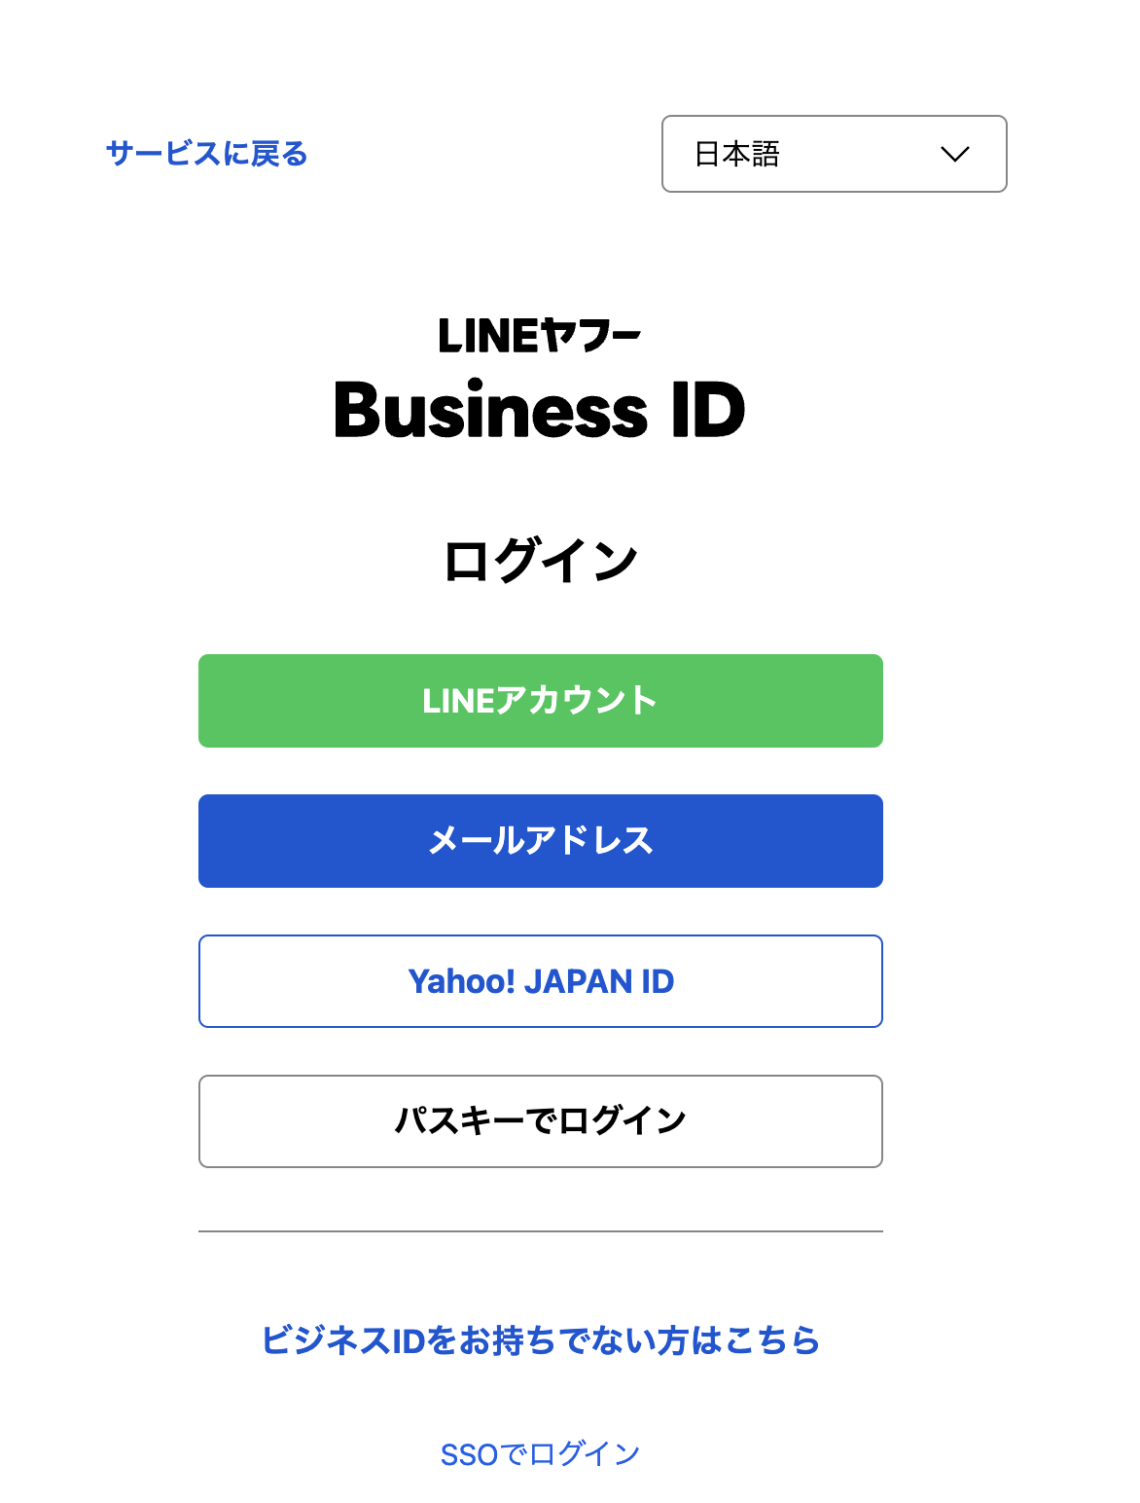

2. プロバイダーを作成する
・プロバイダー名は会社名またはサービス名にする
※ LINEのユーザーIDはプロバイダーごとに異なります。後から別のプロバイダーに移すと既存ユーザーとの紐付けが切れるため、慎重に決めてください。
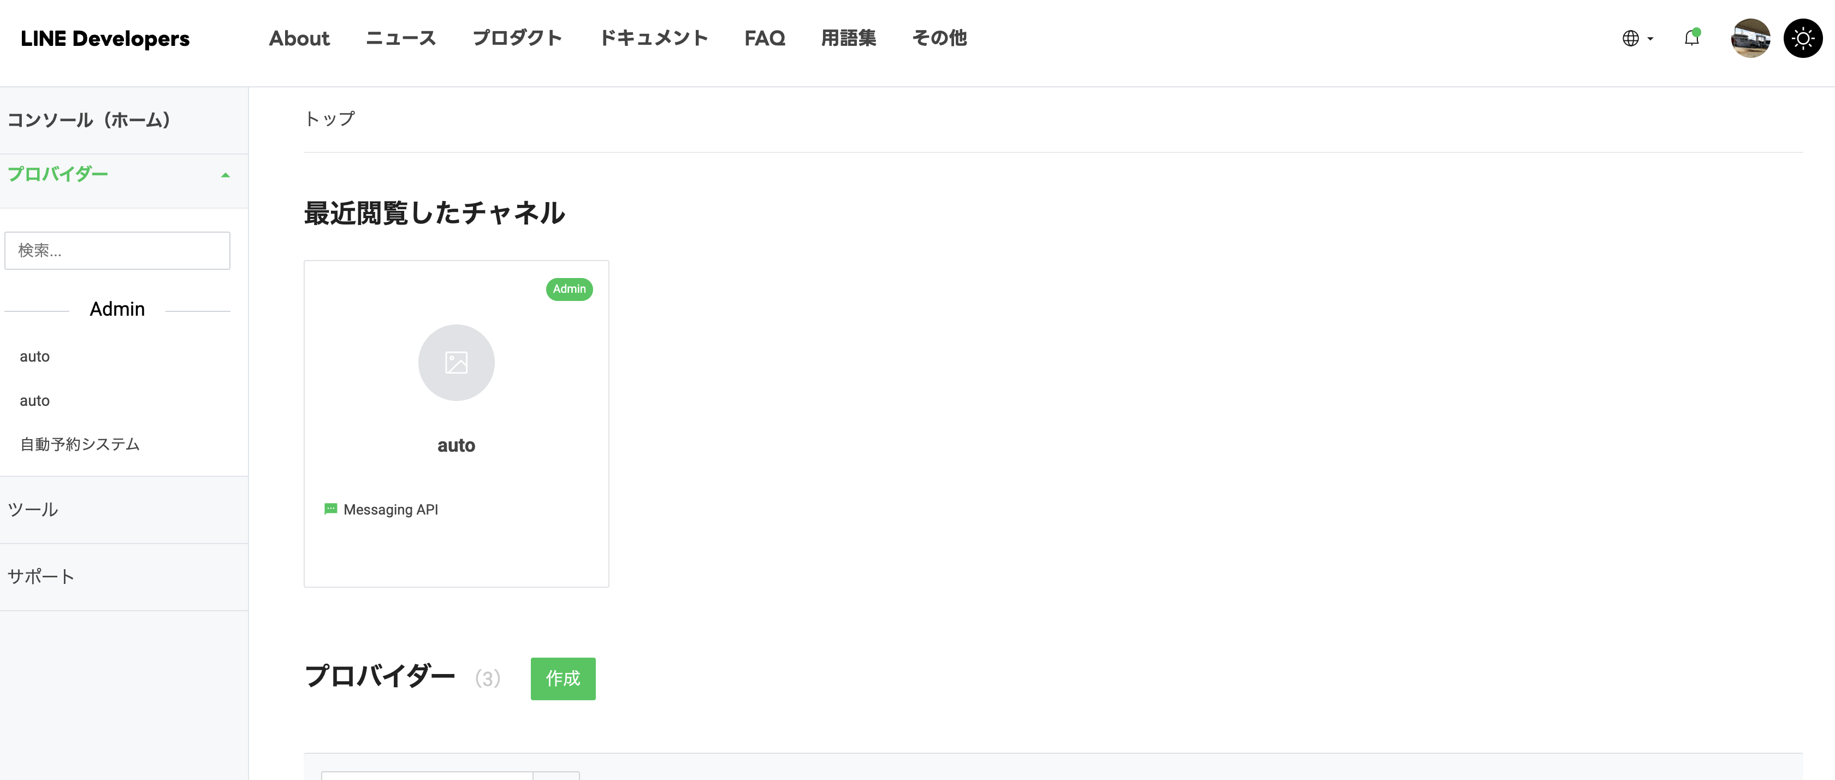

3. LINEログインチャネルを作成する
・チャネル名、チャネル説明、アイコン、メールアドレスを入力
・アプリタイプは「ウェブアプリ」を選択
・プライバシーポリシーURL、利用規約URLを入力
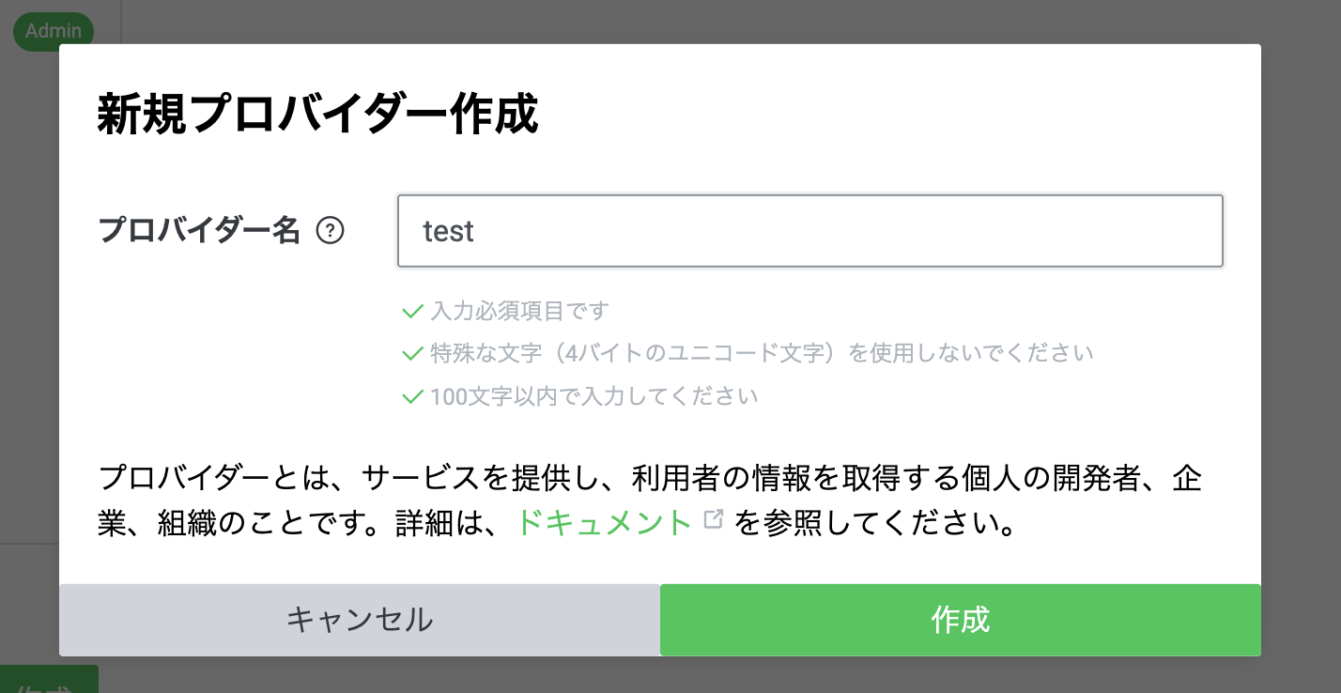
プロバイダー名は自分で名前を決める

4. 開発者に権限を付与する
・チャネルの「権限設定」から開発者を招待（Admin権限）
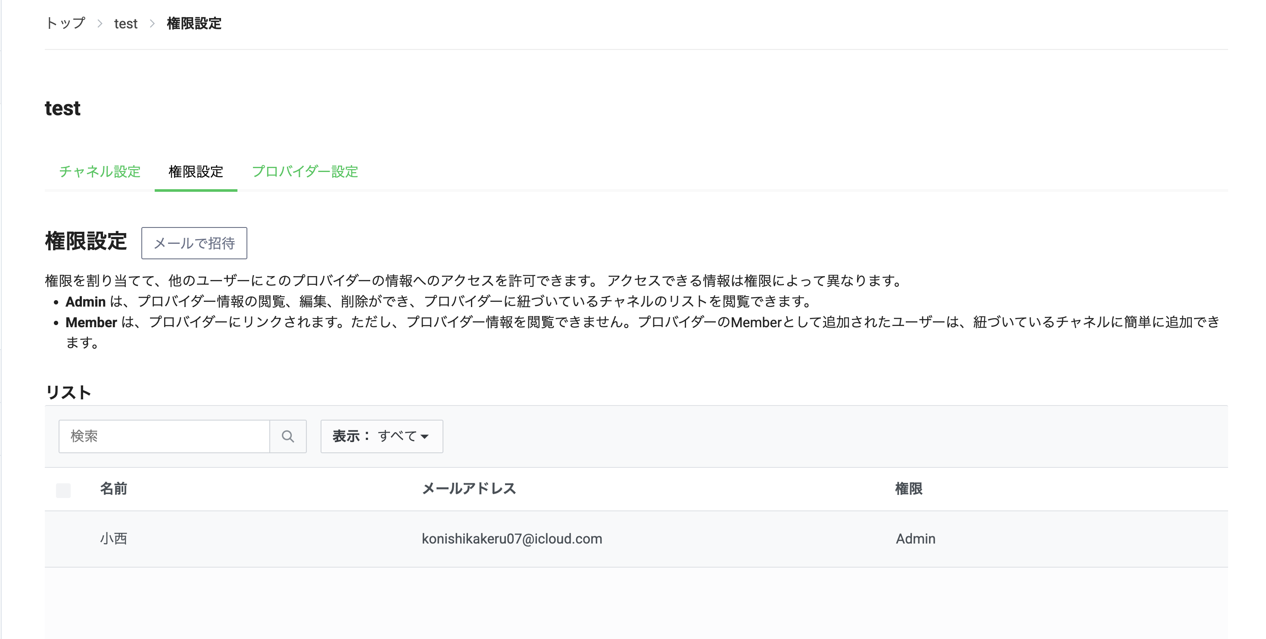

5. （メールアドレスを取得する場合）メールアドレス取得権限を申請する
・チャネル基本設定の「OpenID Connect」から申請
・同意画面のスクリーンショット（開発者が用意）を提出
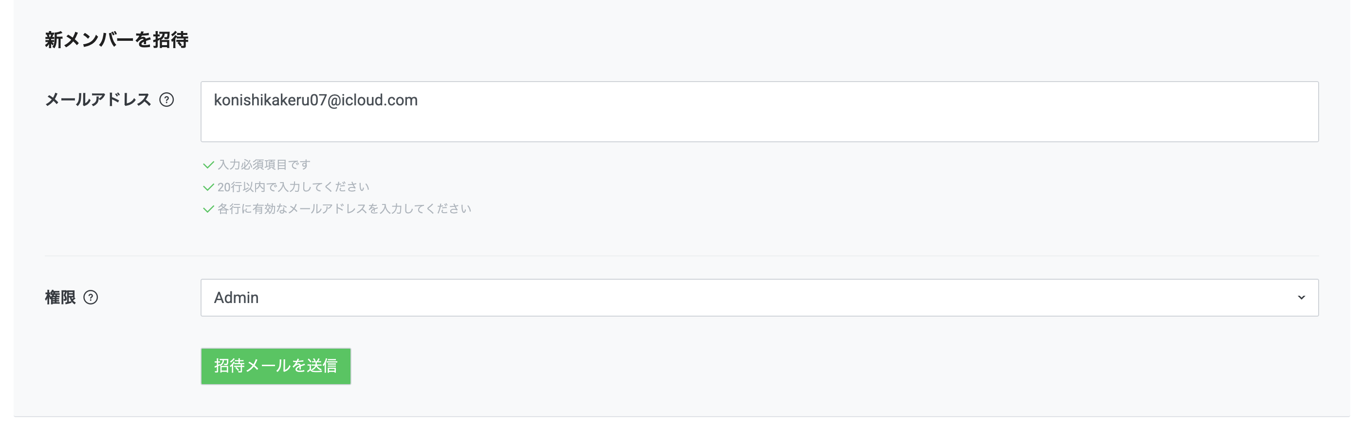
メアドもそのまま写す

6. 開発者から動作確認完了の連絡を受けたら、チャネルのステータスを「開発中」から「公開済み」に変更する

設定値の記録
項目 | 値（記入）
プロバイダー名
チャネル名
チャネルID
メール取得権限
公開ステータス

2. Googleログイン
1. Google Cloud Console（https://console.cloud.google.com/）に会社のGoogleアカウントでログインする
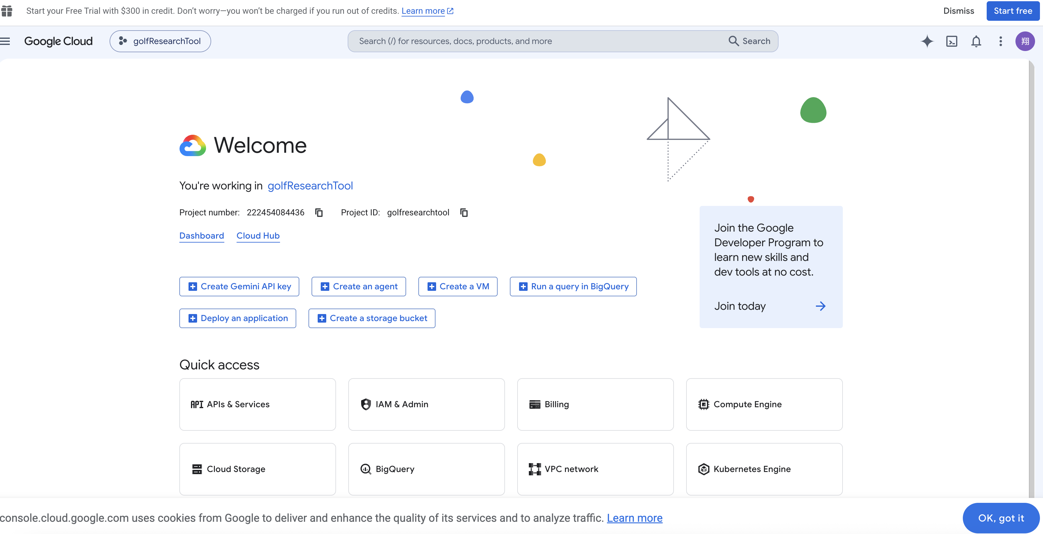

2. 新しいプロジェクトを作成する
・プロジェクト名はサービス名など分かりやすい名前にする
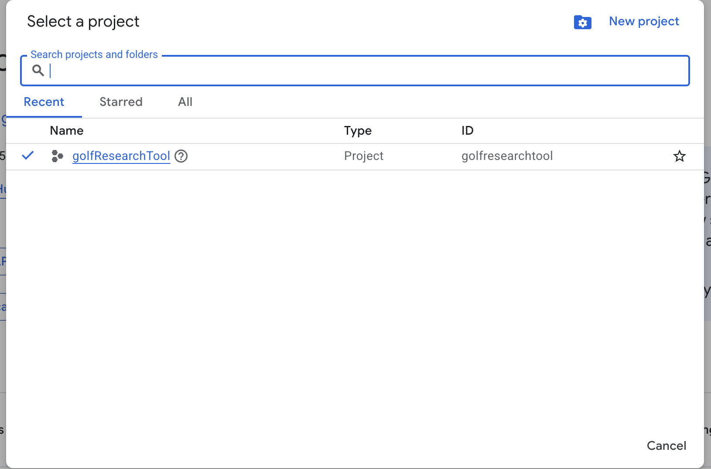

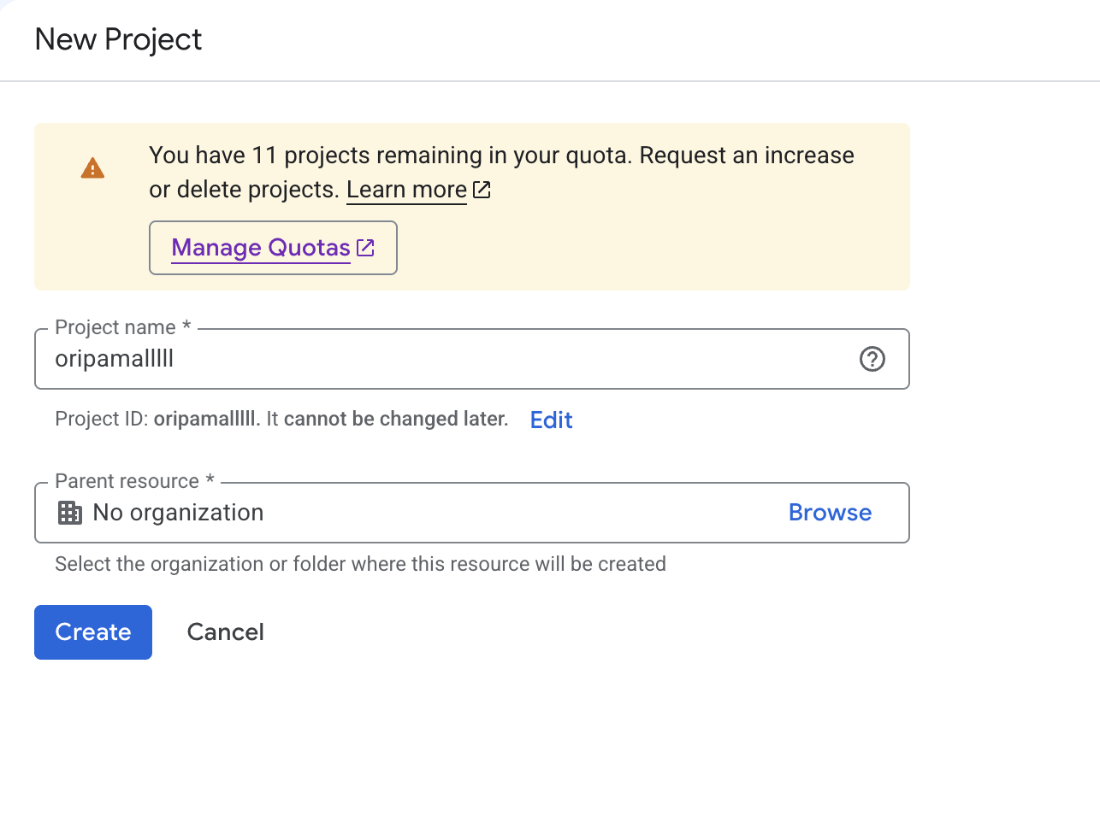

3. 開発者をプロジェクトに追加する
・「IAMと管理」→「IAM」→「アクセス権を付与」から、開発者のGoogleアカウントを追加（ロール：編集者など）
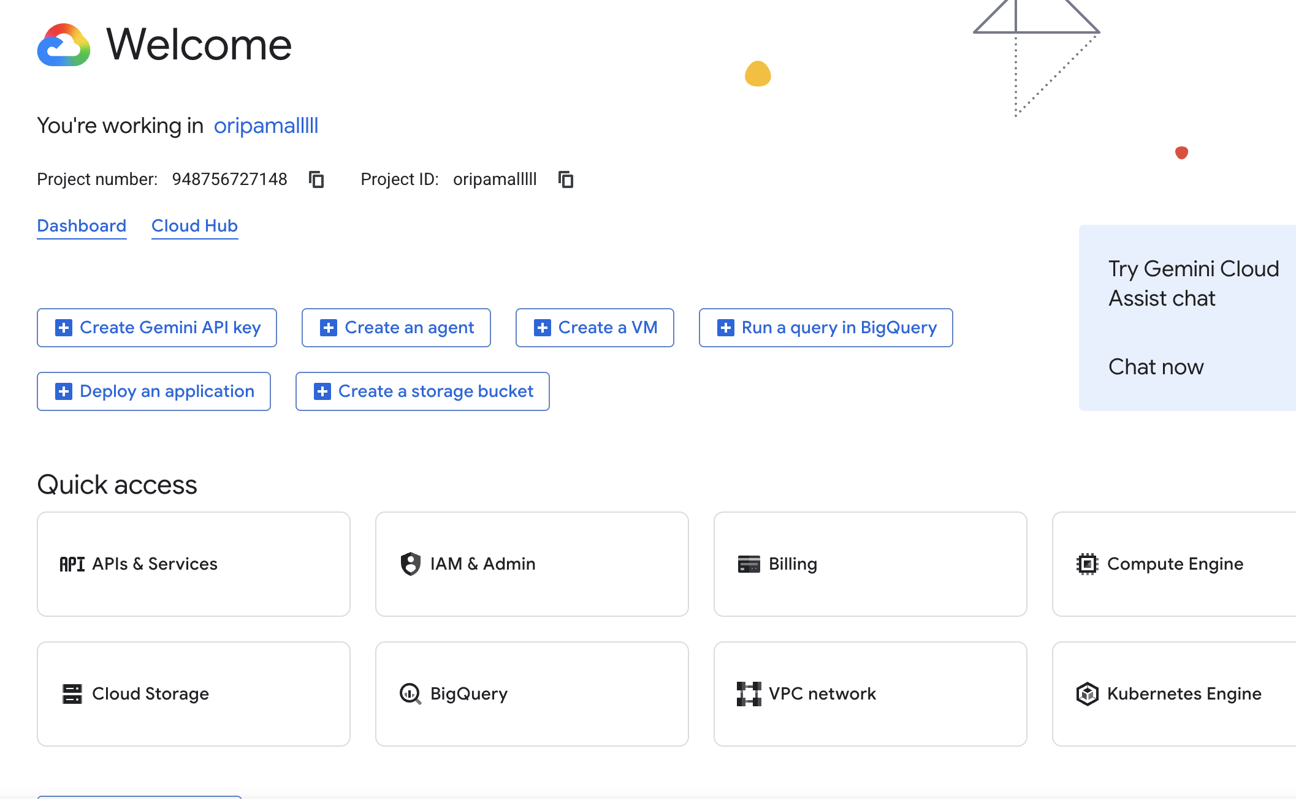

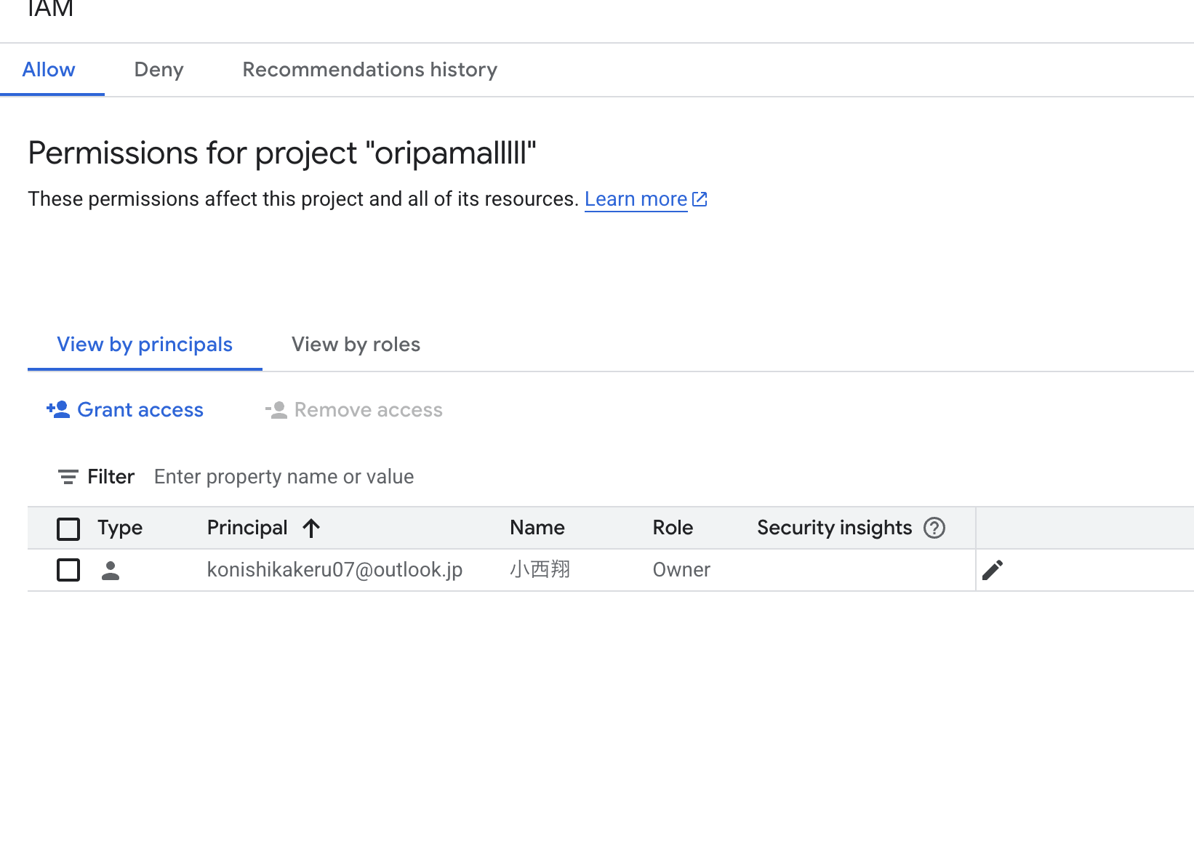

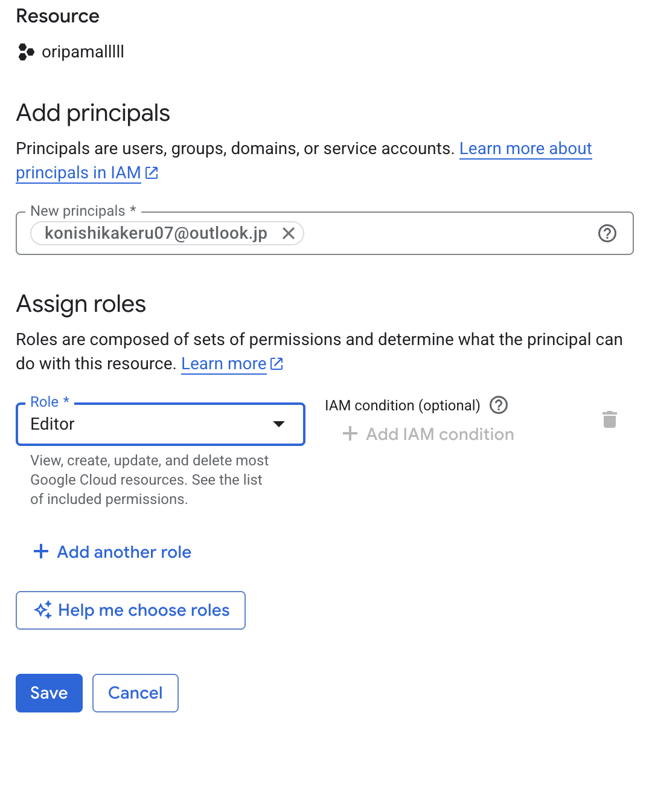

4. 「Google Auth Platform」→「ブランディング」を設定する
・アプリ名、ユーザーサポートメール、ロゴ（任意）
・ホームページURL、プライバシーポリシーURL、利用規約URL、承認済みドメイン、デベロッパーの連絡先

5. 「対象」でユーザーの種類を「外部」にする
・テスト中は「テストユーザー」に、動作確認する人のGoogleアカウントを追加

6. 開発者から動作確認完了の連絡を受けたら、「対象」から「アプリを公開」して本番環境にする
※ ロゴを設定した場合などは、Googleのブランド確認（審査）が必要になることがあります。

設定値の記録
項目 | 値（記入）
プロジェクト名
プロジェクトID
公開ステータス
ブランド確認の状況

3. X（旧Twitter）ログイン
1. X Developer Portal（https://developer.x.com/）に会社のXアカウントでログインし、開発者登録をする

2. プロジェクトとアプリを作成する

3. アプリの「User authentication settings」→「Set up」を開き、次のとおり設定する
・App permissions：Read
・メールアドレスを取得する場合：「Request email from users」を有効にする
・Type of App：Web App, Automated App or Bot

4. App info を入力して保存する
・Callback URI：開発者から受け取ったURL
・Website URL、Terms of service URL（利用規約）、Privacy policy URL（プライバシーポリシー）

5. 「Keys and tokens」でOAuth 2.0の「Client ID」と「Client Secret」を発行し、開発者に渡す
※ Client Secretは発行時にしか表示されないため、その場で安全な方法で控えてください。

6. 開発者から動作確認完了の連絡を受けたら、本番サイトでXログインができることを確認する

設定値の記録
項目 | 値（記入）
プロジェクト名
アプリ名
Client ID
利用プラン
メール取得の設定

4. 完了チェックリスト
確認 | 項目
□ | LINE：開発者に権限を付与した
□ | LINE：チャネルを「公開済み」にした
□ | Google：開発者をプロジェクトに追加した
□ | Google：アプリを「本番環境」にした
□ | X：Client ID・Client Secretを開発者に渡した
□ | プライバシーポリシーに取得する情報と利用目的を記載した
□ | 本番サイトで3つのログインがすべて使えることを確認した

